第十二部分 电和磁
[复习目标]
本部分内容主要包括永磁体磁场，电流的磁场，电磁铁及探究磁性强弱与哪些因素有关，电磁继电器，磁场对电流的作用，电动机，电磁感应现象，发电机等知识。以上知识在中考复习过程中要达到以下要求：能了解通电导线在磁场中受力问题，知道光是电磁波，知道电磁波在真空中的传播速度。了解电磁波的应用及对人类生活和社会发展的影响，通过实验，探究通电螺线管外部的磁场方向、导体产生感应电流的条件等问题。本部分的重点是磁场方向规定，磁场对电流的作用，电磁感应现象，探究影响电磁铁的磁性强弱的因素，电磁继电器的原理及应用。难点是会用绘图的方式描述磁体的空间磁场分布，会用安培定则辨别，通电螺线管外部磁场磁极的极性与电流方向的关系。
[考点透视]
- 考点 永磁体的磁场
[深度提示]磁体分为人造磁体和天然磁体。有些磁体能长期保持磁性叫永磁体，如人造的条形磁体和马蹄形磁体，有些磁体的磁性不能长期保持，一段时间后要减弱或消失，这种磁体叫软磁体。钢是容易被磁化，磁性不易消退，能长期保持磁性。磁体具有吸引铁、钴、镍等物质的性质，磁体的两端磁性最强，中间最弱。磁体磁性最强的部分叫磁极，自然界只存在N极和S极，并且同名极相排斥，异名极相吸引。磁体的周围存在磁场。地球也是一个大的磁体。磁场是一种物质，它的特点是能对放入其中的磁体产生磁力的作用。将小磁针放入磁场，小磁针静止时，N极所指的方向规定为该点的磁场方向。为了描述磁体的磁场方向，可以用磁感应线来描述。通常用一段曲线表示磁场方向，曲线上每一点的切线方向就是该点的磁场方向。磁感应线不是客观存在的，是为了描述空间磁场人为假想的一种曲线。如图12-1所示，是条形磁体和马蹄形磁体以及地球磁场的磁感应线分布图。
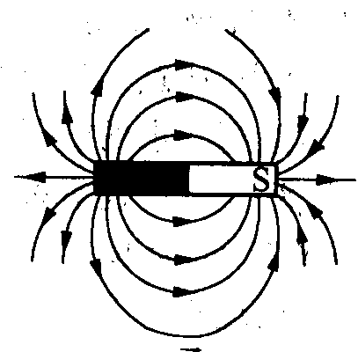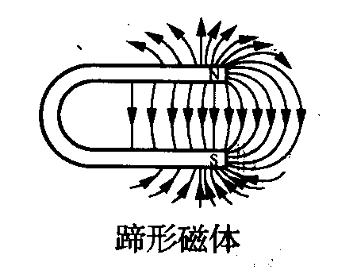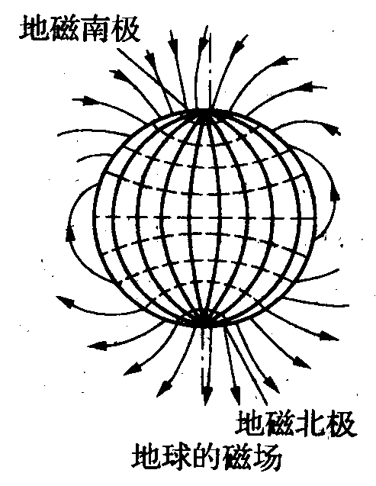
图12-1
[射门酷题]
★题1 磁性水雷是用一个可以绕轴转动的小磁针来控制起爆电路的．军舰被地磁场磁化后就变成了一个浮动的磁体，当军舰接近磁性水雷时，就会引起水雷的爆炸，其依据是 ．
[射门技巧]本题是一道典型物理知识应用于军事科学的习题．抓住军舰是一个浮动的磁体，当军舰接近水雷时，由于磁体能吸引钢铁，故水雷会靠近军舰，引起小磁针的转动而引爆水雷，达到摧毁军舰的目的，本题的正确答案是：磁体能吸引钢铁的性质。

[拓展延伸]如图12-2所示，在弹簧测力计下挂一条形磁体，将弹簧测力计自左端向右端逐渐移动的过程中，弹簧测力计的示数将 （ ）
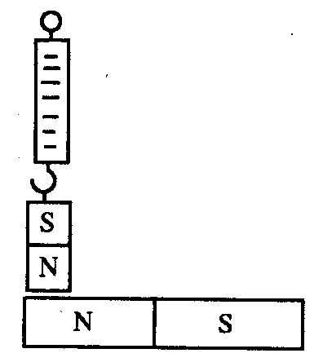
A.不变 B.逐渐增大 C.先减小再增大 D.先增大再减小
[思路提示]磁体上的磁性强弱并不一样，磁体上的两个磁极才是磁性最强的部分，而两个磁极分布在条形磁体的两端，中间磁性最弱，因此，铁块在条形磁体两端（即N和S极）处受到的吸引力最大，在中间处受到的吸引力最小。另外，当小磁铁位于大磁铁的左端时，两磁体同为N极相互推斥，由于小磁体受到一个竖直向上的推斥力，所以，弹簧测力计示数应小于小磁体的重力；当弹簧测力计向大磁体中间移动的过程中时，由于条形磁体的中间磁性最弱，所以，小磁体受到向上的推斥力在磁体向条形磁体中部移动过程中逐渐变小，弹簧测力计的示数逐步等 图12-2
于小磁体的重力，弹簧测力计的示数逐渐增大；当弹簧测力计移动到大磁铁的右端S极处时，则与小磁体为异名磁极相互吸引，小磁体又受到竖直向下的吸引力，所以，弹簧测力计的示数应大于小磁体的重力。综合上述分析，弹簧测力计的示数由小于小磁铁的重力到接近于小磁铁的重力，最后变化为大于小磁体的重力，所以，正确答案选B。
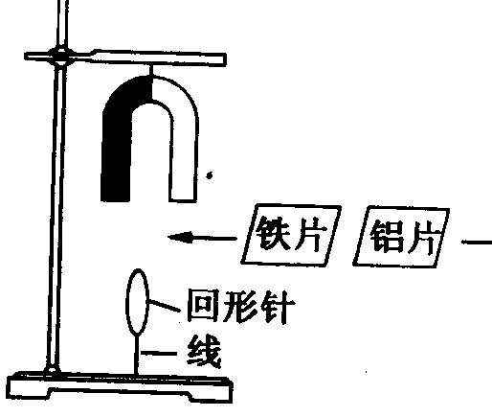
- 题2 （2001年安徽省中考题） 如图12-3所示装置进行实验探究活动，研究对象有：铁片、铝片、玻璃片、纸片、钢片，将这些研究对象分别置于U型磁铁与回形针之间，请将实验探究的结果填写在下表中。
哪些物质插入后回形针会下落 | 哪些物质插入回形针后不会下落
[射门技巧]本题是一道考查磁化和磁体间相互作用规律的试题，具有一定的探究性。因为具有磁性的钢棒能吸引磁性材料，因而回形针能被U形 图12-3
磁铁吸引。若在磁铁和回形针之间分别插入铁片和钢片，由于她们是磁性材料被磁化成水平放置的条形磁体，中间磁性最弱，两端磁性最强。
★题3 1991年8月《新民晚报》报道一则消息：“上海的雨点鸽从内蒙古放飞后，历经20余天，返回上海市区鸽巢.”信鸽这种惊人的远距离辨认方向的本领，实在令人称奇，人们对信鸽有高超的认路本领的原因提出了如下猜想：
A.人信鸽对地形地貌有极强的记忆力
B．信鸽能发射并接收某种超声波
C．信鸽能发射并接收某种次声波
D．信鸽体内有某种磁性物质，它能借助地磁场辨别方向
那么信鸽究竟靠什么辨别方向呢?科学家们曾做过这样一个实验：把几百只训练有素的信鸽分成两组，在一组信鸽的翅膀下各缚一块小磁块，而在另一组倌鸽的翅膀下各缚一块大小相同的铜块，然后把它们带到离鸽舍一定距离的地方放飞，结果绝大部分缚铜块的信鸽飞回到鸽舍，而缚着磁铁的信鸽却全部飞散了。科学家的实验支持了上述哪种猜想?( )
[射门技巧] 科学家的实验证明了“信鸽体内有某种磁性物质，它能借助地磁场辨别方向”这种猜想是正确的．因为在信鸽的翅膀下分别缚一块小磁铁和一小块铜块，缚铜块的信鸽由于不受其他磁场的干扰而能飞回鸽舍，缚小磁铁的信鸽由于受小磁铁磁场的干扰而不能借助地磁场来分辨方向，所以缚着磁铁的信鸽全部飞散了，所以D猜想正确．答案 D。
★题4 （2002年福州市中考题）对磁场的有关认识，正确的是 （ ）
A.磁感线是从磁场中实际存在的曲线
B.磁感线是从磁体的南极出来回到磁体的北极
C.小磁针N极在磁场中某点所受磁力的方向跟该点的磁场方向相反
D.磁场的基本性质是它对放入其中的磁体产生磁力的作用
[射门技巧]对磁场及磁感线的认识要明确以下几点：磁感线可以表示磁场方向，但磁感线是假象的曲线；磁体外部的磁感线的分布是从磁体的N极出来回到S极；小磁针北极N极在磁场中受力方向跟该点磁场方向是一致的。因此，本题正确的答案是D。
- 考点 电流的磁场
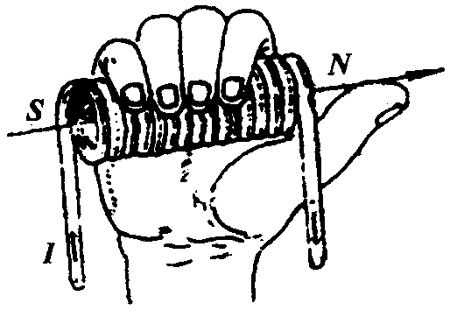
[深度提示] 电流通过导体时，在导体的周围能产生磁场，这种现象叫电流的磁效应。奥斯特实验表明了电流周围存在磁场，且电流磁场的方向与电流方向有关；通电的螺线管的外部的磁场与条形磁体的磁场一样，及通电螺线管的两端相当于条形磁体的两个磁极。通电螺线管两端的磁场极性跟螺线管中电流方向有关。安培定则可以判断通电螺线管的两端极性与螺线管中电流方向的关系，具体方法如图12-4所示，即用右手握住螺线管，让四指弯向螺线管中的电流方向，则大拇指的方向就是螺线管的北极（N极）。通电螺线管外部磁场相当于一个条形磁体，其外部的磁感线从N极出发，回到S极，内部的磁场磁感线是从S极回到N极。 图12-4
[射门酷题]
- 题1 （2001年乌鲁木齐市中考题） 如图12-5所示，通电螺线管上方小磁针静止时指向已知，试据此标出螺线管N、S极和电源正负极。
[]射门技巧]首先根据小磁针N极的指向，可确定通电螺线管的N、S极，责根据安培定则判断螺线管中的电流方向，可以用铅笔画出，再根据电流从电源的正极流出，经过螺线管回到电源的负极，即可标出电源的正负极，如图12-6所示。
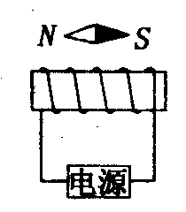
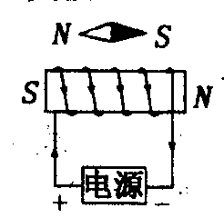
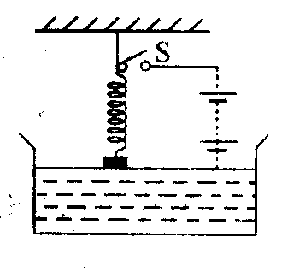

图12-5 图12-6 图12-7
★题2 如图12-7所示，一个轻质弹簧下端悬挂一个小铁片，当开关S断开时，铁片刚好与水银槽中水银接触。当开关S闭合后，铁片会 （ ）
A.不动 B.陷入水银面以下 C.向上运动停止在空中 D.上下不停的振动
[射门技巧]本题涉及力学与电磁学等知识，有较强地综合性。当开关S闭合后，弹簧相当于通电螺线管，由于各匝弹簧中通入电流方向相同，相邻两匝弹簧线圈之间为异名磁极，则弹簧各匝之间相互吸引使弹簧缩短，将铁片向上提起；铁片离开水银面后，电路断开，弹簧无磁性，则在重力作用下，弹簧伸长，铁片与水银面接触又使电路连接通，这个过程循环往复，使铁片上下不停地振动。正确答案选D。
[拓展迁移] （2003年淄博市中考题）如图12-8所示，当开关S闭合时，螺线管与左边始终静止的磁铁相互吸引。请在图中画出螺线管的绕线；当滑动变阻器的滑片P由左端滑动时，左端磁铁所受的摩擦力将 （ ）
A.变大 B.变小 C.不变 D.无法判断
[思路提示]本题是一道涉及力学和电磁学的综合题。当开关 S 闭合时，“螺线管与左边始终静止的磁铁相互吸引”，说明通电螺线管左侧是S极，绕法如图所示，当滑片P向右移动时，电路中电流减小，螺线管磁性减弱，吸引磁铁的力变小，静摩擦力等于磁极间相互作用力，所以，摩擦力也变小了。正确答案是C。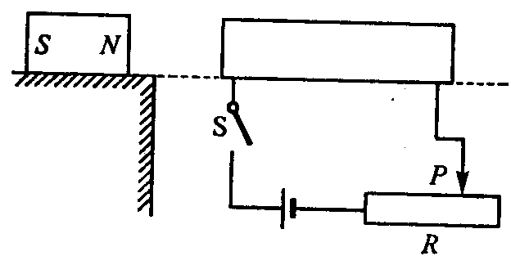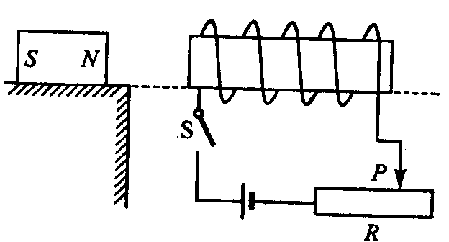 图12-8
- 考点 电磁铁 电磁继电器
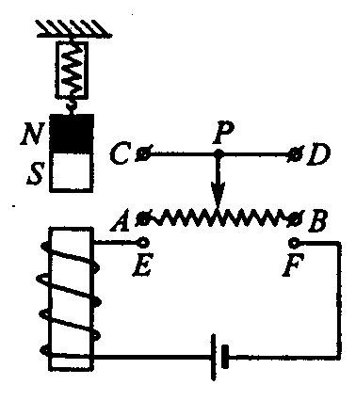
[深度提示] 电磁铁主要是由通电螺线管和铁心构成。电磁铁的磁性有无可以通过电流的通断来控制，而电磁铁的强弱与螺线管的线圈匝数、电流大小有关。电磁铁应用非常广泛，可以利用电磁铁制成电磁继电器。电磁继电器的主要构造包括衔铁、电磁铁、动触点、静触点弹簧等。电磁继电器利用电磁继电器可以实现低压电路间接控制高压电路，可以进行温度自动控制，光自动控制等。
[射门酷题]
- 题1 （2002年常州市中考题）如图12-9所示，若要使滑动变阻器的滑片P向右移动时，弹簧测力计的示数变小，则变阻器接入电路的方式可以是 （ ）
A.C接E，D接F B.C接E，B接F
C.A接E，D接F D.A接E，B接F 图12-9
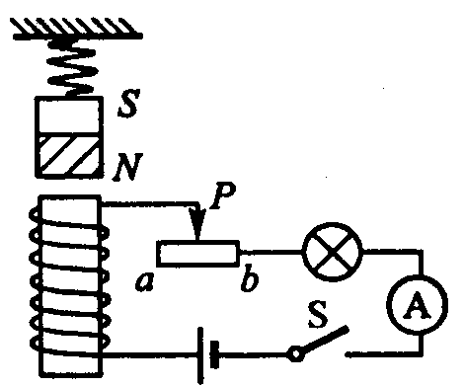
[射门技巧] 本题将受力分析、力的变化、变阻器的使用、通电螺线管极性和强弱变化综合在一起，既有新意也有一定难度．本题弹簧测力计的示数大小与磁铁受到通电螺线管的磁极作用有关。弹簧测力计的示数变大还是变小，与通电螺线管的磁极磁性强弱变化有关。当变阻器接入电路，移动滑片P，螺线管中的电流变化引起磁性强弱变化。当C接E、D接F时，滑动变阻嚣不起作用，电路中电流不变化，螺线管磁性强弱不变．当C接E、B接F，滑片P向右移动时，可判断螺线管上部是S极，且磁性增强，磁铁受到向上的斥力，且斥力增强，弹簧测力计示数减小．当A接E、D接F，滑片P向右移动时，电阻变大，电流减小，螺线管极性未变而强度减小，弹簧测力计示数应增大。当A接正、B接F时，滑动变阻器滑片不论怎么移动，电路中电流均不变．本题正确答案选“B”。
[拓展迁移]如图12-10所示，在电磁铁的正上方挂着一条形磁铁，开关闭合后， 图12-10
当滑片P从a端向b端滑动时，会出现的现象是 （ ）
A.电流表示数变大，弹簧长度变长 B. 电流表示数变大，弹簧长度变短
C.电流表示数变小，弹簧长度变长 D. 电流表示数变小，弹簧长度变短
[思路提示]本题涉及知识点较多，是将磁体的磁极间相互作用规律、安培定则、欧姆定律、电磁铁磁性强弱与哪些因素有关、变阻器对电流的改变等知识加以综合，具有一定的综合性和复杂性。本题的解题关键是先根据电路中电流方向，应用安培定则判断出电磁铁的两端磁极的极性上方为S极，下方为N级；则再根据磁极间的相互作用规律，推断出电磁铁上方悬挂的条形磁体的下端极性与电磁铁上方的磁极极性相反，即两者直接相互吸引；由于本题滑片P从 a端向b端滑动时，变阻器接入电路中的电阻变小，在电源电压一定时，根据欧姆定律，电路中的电流应当增大，电流表的示数变大，则此时流过电磁铁的电流增大，导致电磁铁的磁性增强，因为条形磁体与电磁铁上端的磁极极性相反，则两者间相互吸引力增大，导致弹簧长度增长。因此，本题的正确答案是A。
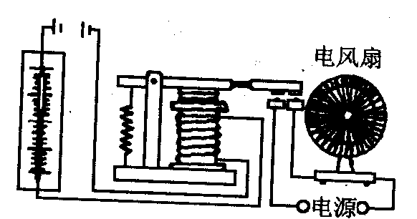
★题2 如图12-11所示，是工厂里一种自动降温风扇的简单电路示意图。图中水银温度计里封入一段金属丝，当温度达到金属丝下端时，电风扇就会自动转起来。结合电路示意图，试说明它的工作原理。
[射门技巧]当温度升高到金属丝下端所指示的温度时，控制电路接通，电磁铁产生的磁性把衔铁吸下，从而使工作电路接通， 图12-11
电风扇转动；当温度下降时，温度计内水银与金属丝分离，控制电路切断，电磁铁失去磁性，衔铁便在弹簧作用下将工作电路切断，电风扇停止转动。
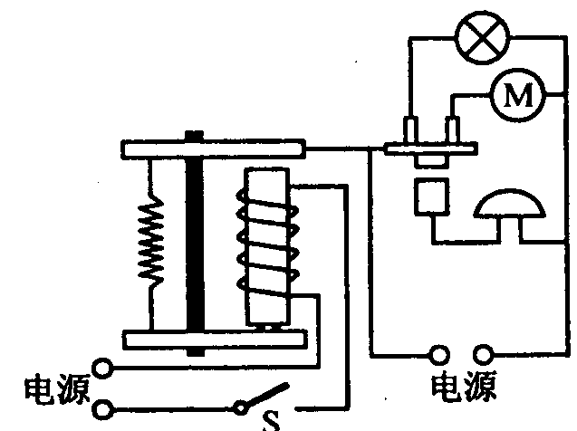
[拓展迁移]如图12-12所示，是一个自动控制电路，当开关断开时，工作电路的情况是 （ ）
A.灯亮，电动机转动起来，电铃响B.灯亮，电动机转起来，电铃不响
C.灯不亮，电动机不转，电铃响 D.灯亮，电动机不转，电铃响
[思路提示]本题是考查电磁继电器如何实现自动控制。从图分析可以看出，灯和电动机并联，电铃也与之并联。开关没有闭合时，衔铁上翘， 图12-12
动触点与灯和电动机接通工作电路，则灯和电动机转动，当开关闭合时，电磁铁产生磁性，吸引衔铁，，动触点与电铃所在支路接通，则电铃响，而此时灯与电动机所在电路开路，不能正常工作。本题的正确答案是C.
- 考点 磁场对电流的作用
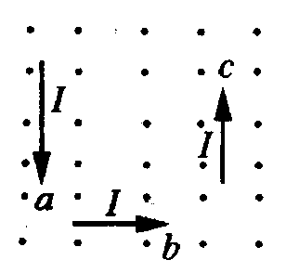
[深度提示] 磁场对放入其中的通电导体有磁力作用。磁场对电流电流的作用力方向与电流方向垂直，与磁感线方向垂直。通电导体在磁场中受力方向与磁感线、电流方向有关。当通电导体中电流方向与磁感线方向相同或相反时，导体不受磁场的力的作用。当通电导体中电流方向垂直于磁感线方向时，导体受到的磁力最大。通电导体和通电线圈在磁场里受到磁力的作用而发生运动时，电能转化为机械能，电动机就是利用通电线圈在磁场中受力而发生转动的原理制成的。电动机的转动方向与电路方向、磁感线方向有关，电动机的转速与电流大小、、磁场磁性强弱、线圈与轴的摩擦力大小有关。直流电动机利用换向器来实现自动在平衡位置改变线圈中的电流方向，从而使电动机能持续运转。
[射门酷题]
★题1 如图12-13所示，磁场方向是垂直纸面向外，与磁感线方向垂直的三根通电导线a、b、c，放置在磁场中，则下列说法错误的是 （ ）
A.三条导线都受到磁场力的作用 B.三条导线所受的磁场力的方向都相同
C.三条导线所受的磁力方向都不同 D.导线a所受磁力方向与电流方向垂直 图12-13
[射门技巧]a、b、c三条通电导线都在磁场中，而且电流方向不与磁感线方向平行，所以它们都受到磁力的作用，所以，A选项正确。三条导线虽在同一磁场中，虽也受到磁力作用，但由于它们的电流方向不相同，所受的磁场力的方向则不相同，则C选项正确。D因为通电导体在磁场中受到磁力的方向与磁场方向垂直，也与电流方向垂直，因此 D选项也正确。本题正确答案是B。
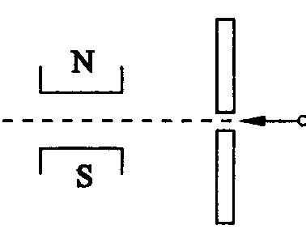
★题2 如图12-14所示，一束电子自右向左从狭缝力射出，穿过磁场时受到的磁场力作用，而向纸面外偏转。（1）如将两个磁极对调后，电子束将 偏转；（2）如磁极不变，而把电子束换成带正电的粒子束，则此粒子束将 偏转；（3）若换成不带电的粒子束，则此粒子束将 偏转（选填“发生”或“不发生”）。
[射门技巧]此题主要考查磁场对电流的作用力，电流是带电粒子的定 图12-14
向移动形成的。因此，磁场对放入其中的运动的带电粒子（正负电荷或离子）都产生磁力的作用。不论什么带电粒子自右向左射出，发生了定向移动，从而形成了电流，依据电流方向的规定，（1）问中电流方向自左向右，（2）问中电流方向自右向左，（3）问中无带电粒子，因为无电流形成。根据磁场对电流的作用，且作用力的方向取决于磁场方向和电流方向。因此，（1）问中只改变磁场方向，故电子束运动方向将与改变磁场方向前相反，即向纸内偏转；（2）问中与已知条件电流方向相反，故粒子束将向纸里偏转；（3）问中无电流，故粒子束不会受到力的作用，即不发生偏转。
★题3 要改变通电导体在磁场中受力方向，下列方法中，可行的是 （ ）
A.增大通电导体中电流 B.减小通电导体两端的电压
C.改变通电导体中的电流方向 D.同时改变导体中电流方向和磁场方向
[射门技巧]导体在磁场中受力的方向与导体中电流方向和磁场方向有关。当磁场方向不变时，改变导体中电流方向，导体的运动方向发生改变。当导体中电流方向不变，改变磁场方向能改变导体运动方向，若同时改变导体中电流方向和磁场方向，导体运动方向不变。本题正确答案是C。
[拓展延伸]如图12-15所示，的直流电动机模型，下列方法中能改变线圈转动方向的是 （ ）
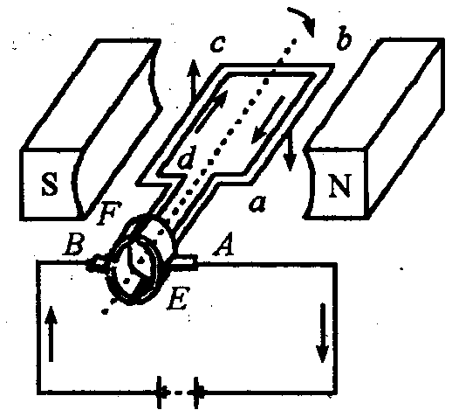
A.改变线圈的匝数 B.对调N、S极的同时，对调电源的正负极
C.改变线圈中电流的方向 D.改变线圈中电流大小
[思路提示] 直流电动机的工作原理是通电线圈在磁场中受力而转动。而通电导体中在磁场中受到的磁力方向与线圈中的电流方向和磁感线方向同时有关。因此，当同时改变磁场方向和电流方向，则通电线圈在磁场中的受力方向不改变。线圈的匝数影响电磁铁的磁性强弱，本题中线圈匝数可以可改变线圈在磁场中受力的大小，但不改变线圈的转动方向。改变线圈中的电流大小，同样是可以改变线圈在磁场中的受力大小，不改变线圈在磁场中的受力方向，因此， 图12-15
本题的正确答案是C。
- 考点 电磁感应现象
[深度提示]电可以产生磁现象，磁也能产生电现象。将闭合电路的一部分导体在磁场中做切割磁感线运动，电路中能产生电流的现象，叫电磁感应现象，它是由英国人法拉第发现的。电磁感应现象的发现，进一步揭示了电和磁之间的联系，导致了发电机的发明，使人类大规模使用电能成为可能，开辟了电气化的新纪元。电磁感应现象中产生的感应电流的方向与导体切割磁感线运动的方向、磁感线方向有关。感应电流产生的条件是要同时满足：闭合电路、一部分导体、在磁场中切割磁感线运动，否则，导体在磁场中做不切割磁感线运动，则不能产生感应电流。，发电机的工作原理是电磁感应现象，发电机工作时实现了机械能向电能的转化。
[射门酷题]
★题1 闭合电路的一部分导体或磁铁的运动方向如图12-16所示，下列各电路中能产生感应电流的是 （ ）
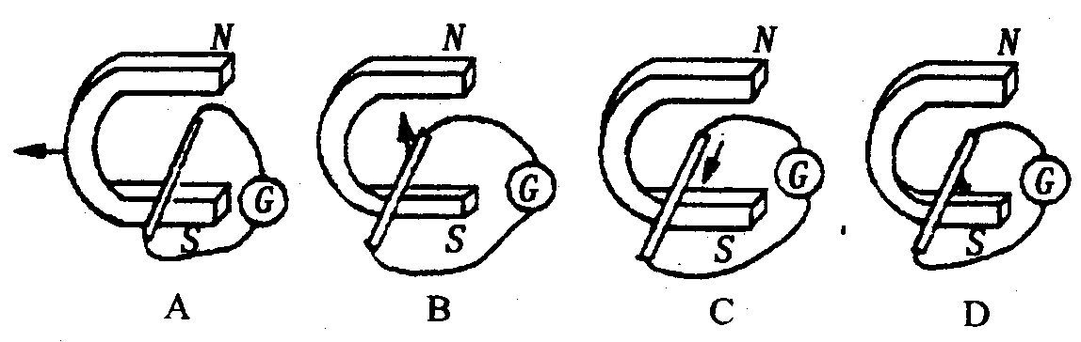 图12-16
[射门技巧]闭合电路的一部分导体在磁场中做切割磁感线运动，导体中才会产生感应电流。而B、D图中导体沿磁感线向上、下方向运动，C中导体沿磁感线前后运动，都没有切割磁感线，因此，电路中不会产生感应电流。只有A中电路闭合，且由于磁铁相对导体向左运动而使导体切割磁感线，所以电路中才会有感应电流产生。本题正确答案是A.
[拓展迁移]如图12-17所示，圆圈表示闭合电路在磁场中的那部分导体的横截面，箭头表示它的运动方向，那么，导体中能够产生感应电流的是 （ ）
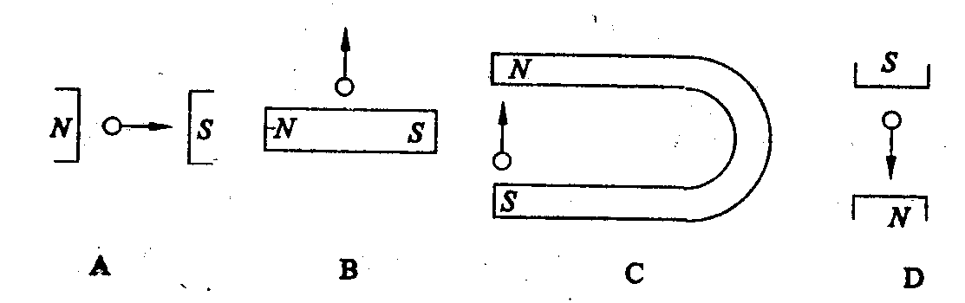图12-17
[思路提示]产生感应电流的条件是要有一部分导体、闭合电路、导体要切割磁感线运动。当导体的运动方向与磁感线平行或一致时，则导体不切割磁感线，闭合电路中就不会存在电流。因此，比较上述各图，只有B图符合产生感应电流的条件，本题的正确答案是B。
- 题2 如图12-18所示，当图中导体AB金属杆的一部分在磁场中水平向左运动时，电路中会相应的发生哪些物理现象： （至少写出2个）。
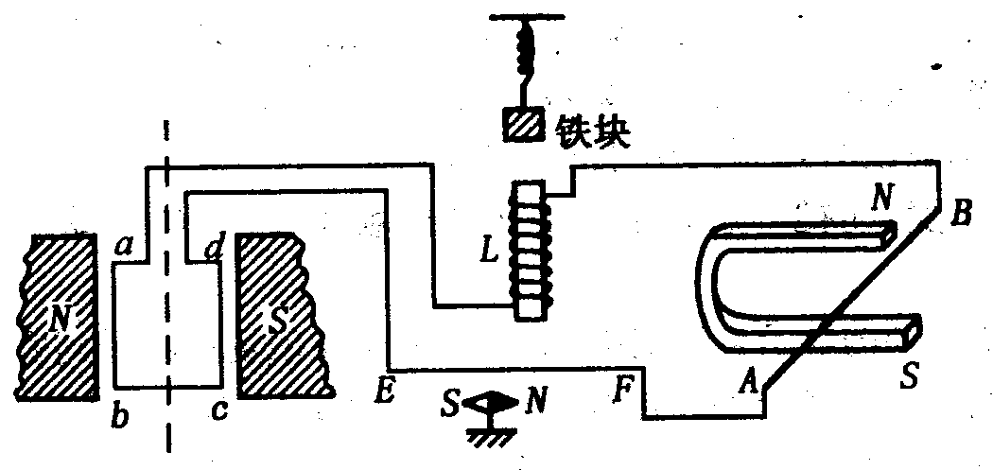
[射门技巧]本题综合考查“电能生磁”(通电线圈和通电导体周围存在磁场)，“磁能生电”和磁场对电流的作用等知识点．由图可知，线框abcd和导体AB组成了闭合电路．当导体AB向左运动时，即为闭合电路的一部分导体在磁场中做切割磁感线运动，因此电路中有感应电流形成，电流通过螺线管L，因而它周围存在磁场，从而对铁块产生吸引力使弹簧伸长．当电流通过线圈abcd时，通电线圈在磁场中受力发生转动．当电流通过导线EF时，导线EF周围也存在磁场，根据奥斯特实验可知， 图12-18
小磁针将发生转动．因此，当AB导体运动时，电路中相应发生的现象有：①线圈乙中产生磁性吸引铁块，使弹簧伸长；②线圈abcd中有感应电流，因而在磁场力作用下发生转动；③在导线EF中有感应电流，根据奥斯特实验可知，小磁针将发生转动．
[热身训练]
- 基础过关题
1.如图12-19所示，图中绘出磁铁旁小磁针静止时所指方向（小磁针黑色端表示N 极），正确的是 （ ）
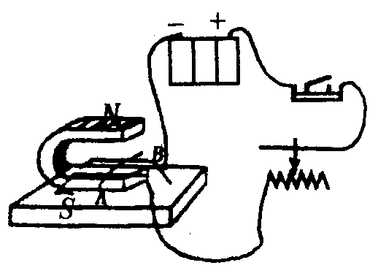
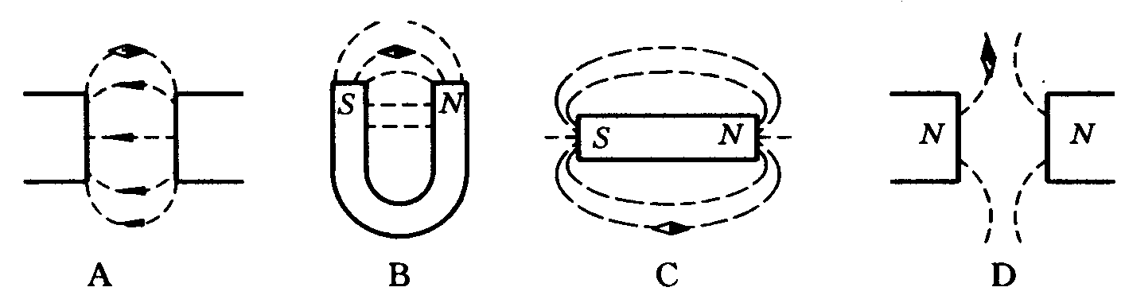
图12-19 图12-20
2.如图12-20所示实验装置，接通电路时，导体AB受力作用发生运动，然后，改变了电路中电流方向或磁感线方向，导体AB运动方向发生了改变，则下列说法正确的是 （ ）
A.在上述现象中，是机械能转化为电能
B.通电导体在磁场中受力的方向根电流方向有关
C.通电导体在磁场中受力的方向根磁感线方向有关
D.同时改变电路中电流方向，通电导体受力方向不变
3.通电导体放置在磁场中，如12-21图所示，则其中导体没有受到磁力作用的是 （ ）
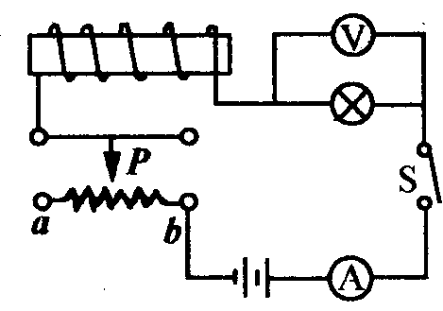
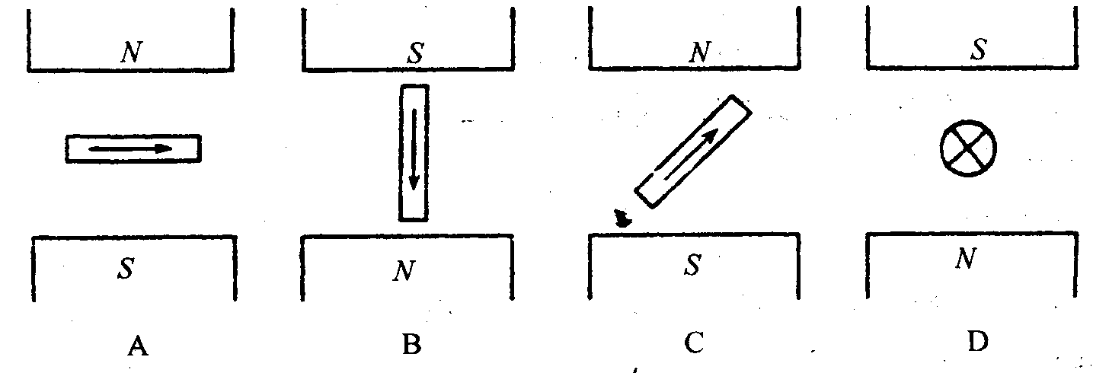
图12-21 图12-22
4.如图12-22所示，当滑动变阻器的滑片P向右移动时，下列说法正确的是 （ ）
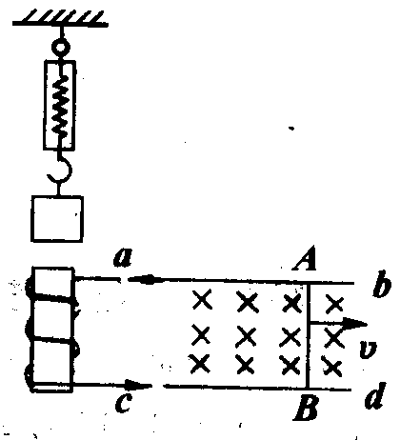
A.滑动变阻器的电阻丝Pb段连入电路，灯的亮度变亮
B.电流表、电压表的示数均变大
C.滑动变阻器的阻值变小，电磁铁的磁性增强
D.滑动变阻器的阻值变大，电磁铁的磁性减弱
5.如图12-23所示，在弹簧测力计下挂一个重为1N的软铁，软铁下方有一个螺线管，螺线管的两端与金属导轨ab、cd相连，当导线AB在导轨上向右滑动时，弹簧测力计的示数将 （ ）
A.大于1 N B.小于1N C.等于1N D.无法确定 图12-23
6.如图12-24所示，是研究感应电流的方向与哪些因素有关的探究行实验示意图。比较图中a、b两图，可以得出感应电流方向与 有关；比较a、c两图，可以得出感应电流的方向与 有关。
7.下图12-25所示是电磁继电器的结构和工作电路示意图．若电磁铁通电时它的上端为N极，请在图中标 出电流的方向；若要增强电磁铁的磁性，可采取的方法是 ；电动机的工作原理是 ．
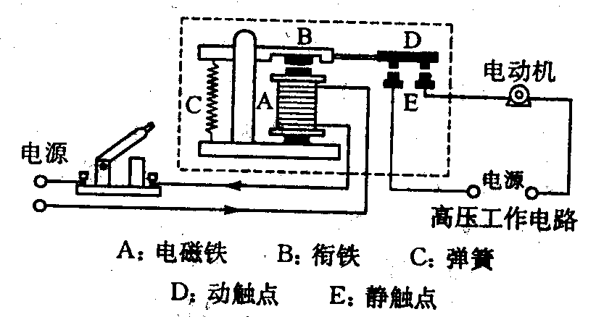
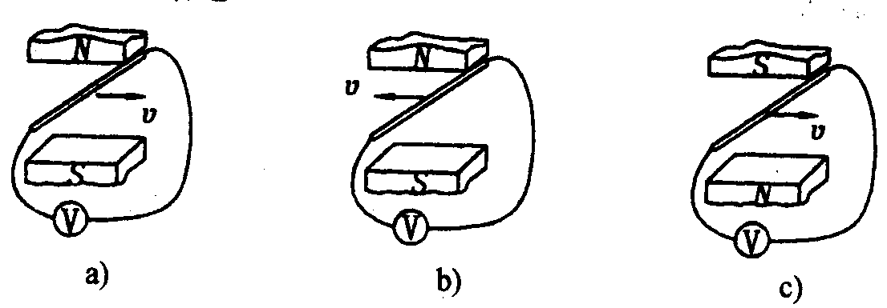

图12-25

图12-24 图12-25
二、科学探究题
8.(2003年辽宁省中考题)为了探究为探究电磁铁的磁性跟哪些因素有关，小丽同学作出以下猜想：
猜想A：电磁铁通电时有磁性断电时没有磁性；
猜想B：通过电磁铁的电流越大，它的磁性越强；
猜想C：外形相同的螺线管，线圈的匝数越多，它的磁性越强。
为了检验上述猜想是否正确，小丽所在实验小组通过交流与合作设计了以下实验方案：
用漆包线表面涂有绝缘漆的导线)在大铁钉上缠绕若干圈，制成简单的电磁铁．下图12-26所示的a、b，c、d为实验中观察到的四种情况．根据小丽的猜想和实验，完成下面填空：
(1)通过观察电磁铁吸引大头针数目多少的不同，来判断它 的不同．
(2)通过比较 （填序号“a”、“b”、“c”和“d”）两种情况，可以验证猜想A是正确的．
(3)通过比较 （填序号“a”、“b”、“c”和“d”）两种情况，可以验证猜想B是正确的．
(4)通过比较d中甲、乙两电磁铁，发现猜想C 不全面，应补充 ·
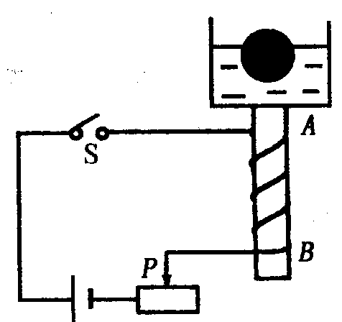
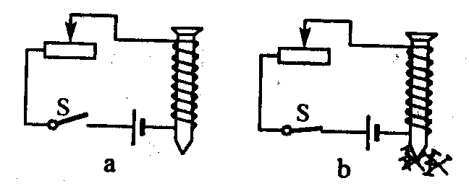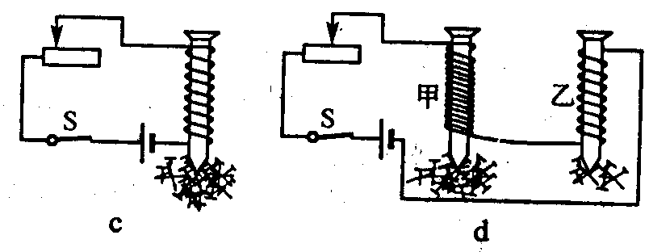
图12-26 图12-27
- 情境分析题
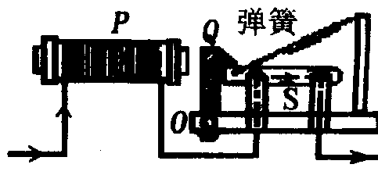
9.如图12-27所示，闭合开关S，烧杯中水面上浮着一个空心小铁球，将盛水的容器放在电磁铁上方，此时电磁铁A 端为 极，将滑片P向右滑动，空心小铁球所受浮力将 （选填：“变大”、“变小”或 “不变”）
10.（2002年南京市中考题）如图12-28所示，是一个限流装置的示意图，图中 P是电磁铁，S是闸刀开关，Q是衔铁，可绕O轴转动，试分析当电流过大时，它是怎样自动切断电路的？

图12-28
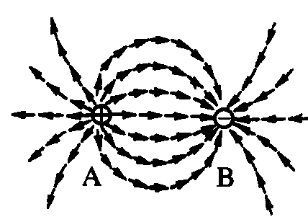
- 应用联想题
11.我们知道电荷之间有力的作用，为了研究这个问题，有人做了以下实验：把两个带等量异种电荷的小球A、B固定在桌面上，在它们的周围放置一些带正电的轻小物体，这些轻小物体，将受到A和B的共同作用，如图12-29所示的示意图表示了这些轻小物体在A、B共同作用下的受力方向。联系你所学过的知识，分析这幅图，发挥你的想像力，回答下列问题：
（1）这种研究方法与你所学习哪个知识时用到的研究方法类似？ 图12-29
（2）提出一个有意义的猜想。

- 开放创新题
12.如图12-30所示，将电磁铁连入你设计的电路中（在方框内完成），要求：电路能改变电磁铁磁性的强弱；使小磁针静止时如图所示。
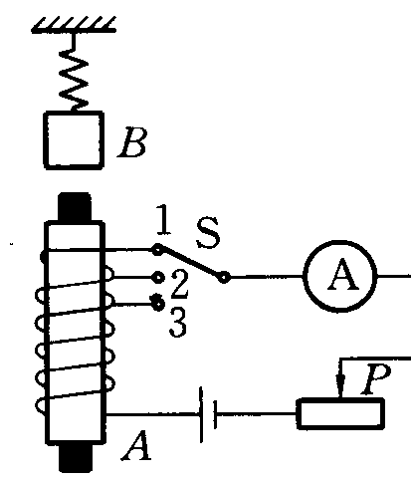
（2002年云南省中考题）如图12-31所示，A是螺线管内的铁心，B是悬挂在弹簧下的铁块，S是转换开关，要使弹簧的长度自动变短，可以采取的方法有： （至少写出两种方法）
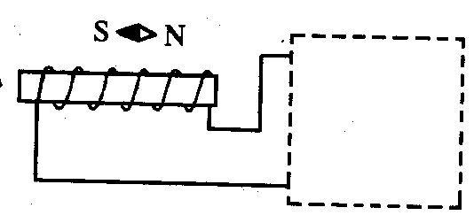

图12-30 图12-31
- 信息处理题
火烧磁铁
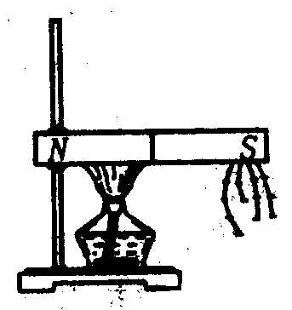
一天，小明在炉子旁边，将手中的铁钩在炉子里烧得通红．他突然想到，如果将磁铁放在火中烧，会有什么现象呢?是磁性变强?还是变弱?小明猜想，可能会变强吧。那么究竟怎样呢?小明设计并做了如图12-32所示的实验：将一条形磁铁的一端固定在铁架台上，另一端吸着一些小铁钉．现在，用酒精灯给磁铁加热．经过一段时间后，当磁铁被烧红时，小明发现小铁钉纷纷落下．
请回答下列问题：
(1)根据上述短文的阅读，你可以得出什么初步结论? 图12-32
(2)你认为这一结论可以有什么应用?请举一个应用的设想．
(3)刚才你和小明在学习研究这一问题时，整个过程是运用了怎样的思维程序?

